Nama Kelompok : Dunno

Anggota Kelompok :

1. Steven Marcelino (211111273)
2. Felix Stephan (211111261)
3. Felix Halim (211110030)

Topik pengerjaan : Game Store

**1. Nilai-Nilai & Praktik Extreme Programming**

1. Tampilan saat melakukan topup

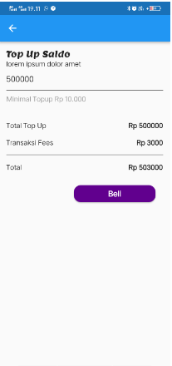

2. Jika saldo tidak mencukupi maka tidak bisa melakukan pembelian

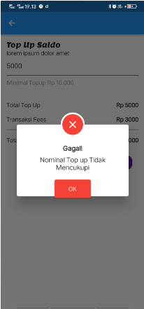

3. Jika saldo mencukupi maka pembelian akan berhasil

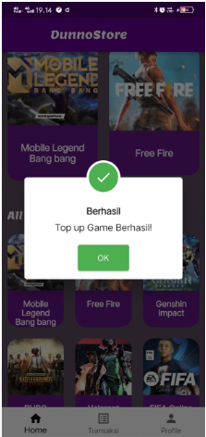

4. Metode pembayaran yang hanya bisa digunakan yaitu fitur icon dompet yaitu saldo dari store

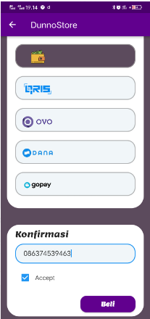

5. Terdapat sisa saldo dan terdapat pengeluaran/topup yang di lakukan

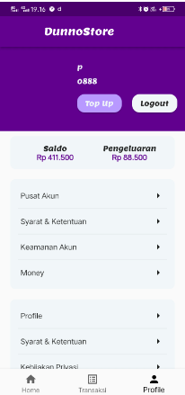

**2. Aliran kerja & Pemborosan Lean**

- Aliran Kerja

Team kami mulai mengerjakan project mulai dari meeting,di meeting kami membahas apa saja yang harus di terapkan di dalam project aplikasi yang akan kami buat,setelah kami membahas apa saja yang harus di terapkan kami melanjutkan ke trello dengan menglist apa saja yang akan di kerjakan serta tanggal penyelesain kemudian kami melanjutkan design tampilan di figma setelah selesai kami melanjutkan ke coding hingga project tersebut selesai.

- Pemborosan Lean

1. Inventory:

kami hanya menerapkan fitur-fitur yang sesuai dengan kebutuhan project serta fitur yang memiliki fungsi sehingga kami tidak melakukan pemborosan inventory

2. Waiting:

Untuk membuat coding team kami saling menunggu satu sama lain,agar coding dapat terus bersambung sehingga membuat pemborosan defects karena harus menunggu teman yang satu menyelesaikan codingannya sekitar waktu 3-5hari

3.Defects:

terjadi error pada halaman ScreentopupGame.dart pada line 685, ketika button pembayaran di klik terjadi error karna provider transaksi belum di tambahkan di main.dart yaitu di line 27-29 kami melakukan perbaikan error saat hari ketiga saat aplikasi mengalami error sehingga membuat pemborosan defects

4. Overproduction:

Kami hanya menerapkan fitur dan komponen yang sesuai dengan project kami sehingga kami tidak melakukan pemborosan overproduction

5. Motion:

Kami melakukan pertemuan secara langsung tetapi beberapa kali kami hanya berbincang sehingga tidak menghasilkan informasi dan kelanjutan project kami sehingga mengakibatkan pemborosan motion

6. Transportation:

kami sering melakukan pertemuan secara langsung sehingga menambah biaya transportasi untuk berkumpul mengerjakan project secara bersama,mengakibatkan pemborosan lean pada transportasi

7. Over-processing:

Kami selalu mendiskusikan error atau mengurangi fitur yang di rasa kurang cocok agar menghindari aktifitas atau proses rumit sehingga kami tidak melakukan pemborosan over processing

**3. Metode Kanban**

